Бекітемін:
Оқу ісі жөніндегі орынбасары: Г. Жылкайдарова

Бөлім: | Айнымалы ток
Педагогтың аты-жөні: | Айтбаев С.Б.
Күні: | 12.10.2026 ж.
Сынып: 11 | Қатысушылар саны: | Қатыспағандар саны:
Сабақтың тақырыбы: | Айнымалы токтың толық тізбегі үшін Ом заңына есептер шығару.
Оқу бағдарламасына сәйкес оқыту мақсаттары: | 11.4.3.6 - R, L, C -дан тұратын айнымалы токтың тізбектелген электр тізбегін есептеу
Сабақтың мақсаты (SMART): | - айнымалы токтың толық тізбегі үшін Ом заңына есептер шығарады  - R, L, C элементтерінің кернеулерін және фазаны есептейді  - векторлық диаграмма әдісін есептерде қолданады  - есептің жауабын физикалық тұрғыда тексеріп, бағалайды
Құндылықтарға баулу: | «Адал азамат» бағдарламасы бойынша: Тәуелсіздік және отаншылдық.  «Отан – оттан да ыстық» (халық мақалы).  Құндылық топтық жұмыстағы жауапкершілік пен өзара құрмет арқылы жүзеге асады.
Сабақтың барысы:
Сабақтың кезеңі / уақыты | Педагогтың әрекеті | Оқушының әрекеті | Бағалау (дескрипторлар) | Ресурстар
Сабақтың басы  6 минут  Ұйымдастыру, қызығушылықты ояту, мақсат қою | Ұйымдастыру кезеңі. Сәлемдесу, түгендеу, бағалау парағын тарату.  Білімді өзектендіру: «Миға шабуыл». «Активті және реактивті кедергілерден тұратын айнымалы токтың тізбектелген электр тізбегі үшін Ом заңы» тақырыбы бойынша жылдам сұрақтар қойылады: негізгі ұғымдар, формулалар, өлшем бірліктер.  Құндылыққа баулу: «Отан – оттан да ыстық» (халық мақалы).  Проблемалық жағдаят: Электр қозғалтқышының орамы (R және L) 220 В желіге қосылғанда ток қанша болады және кернеуден қанша кешігеді?  Оқушылардың болжамдары тыңдалып, сабақтың тақырыбы мен мақсаты бірге анықталады. | Сұрақтарға жылдам жауап береді, бір-бірін толықтырады.  Болжам айтып, тақырып пен мақсатты анықтауға қатысады. | Қалыптастырушы бағалау: ауызша кері байланыс, «Бас бармақ» әдісі. | Презентация  Бағалау парағы
Сабақтың ортасы  12 минут  Жаңа білімді меңгеру | Жаңа білімді меңгеру: «Топтық постер». Топтар оқулық мәтіні бойынша А3 постер (сызба + формула + мысал) жасап, 1 минутта қорғайды.  - Z = √(R² + (X_L − X_C)²); I = U/Z; tg φ = (X_L − X_C)/R; cos φ = R/Z.  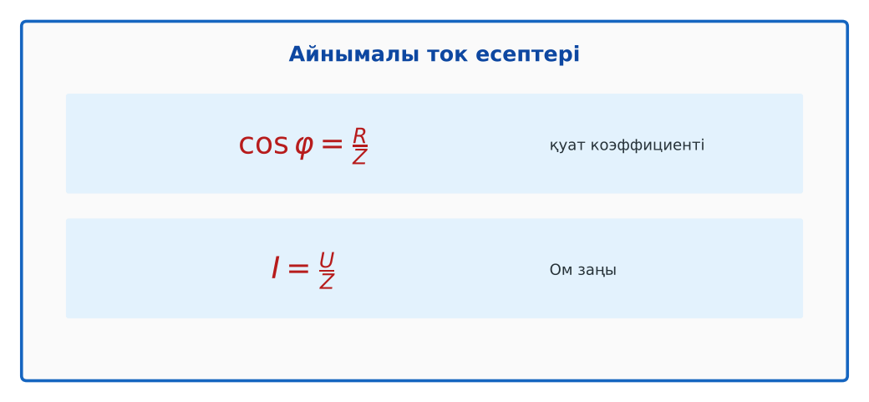  Сурет. RLC есептерінің формулалары | Постер жасап, қорғайды, басқа топтарға сұрақ қояды. | Дескриптор:  - айнымалы токтың толық тізбегі үшін Ом заңына есептер шығарады;  - топта/жұпта белсенді жұмыс істейді.  2 балл | Физика 11-сынып оқулығы  Презентация
Сабақтың ортасы  7 минут  Бекіту, жаттығу | «Ойлан – жұптас – бөліс». Оқушылар тапсырманы алдымен жеке орындап, жұппен салыстырып, кейін ортақ жауапты сыныпқа ұсынады.  Үлгі: R = 30 Ом, X_L = 40 Ом, U = 100 В: Z = 50 Ом, I = 2 А, cos φ = 0,6. | Тапсырманы орындап, шешімін талқылайды. | Дескриптор:  - тапсырманың шешімін қадамдап, дұрыс рәсімдейді.  1 балл | Жұмыс дәптері  Тапсырма карточкасы
Сергіту сәті  2 минут | «Физикалық – физикалық емес». Мұғалім құбылыс атайды: физикалық болса – оқушылар тұрады, болмаса – отырады. | Қимыл арқылы орындайды. | – | –
Сабақтың ортасы  11 минут  Деңгейлік тапсырмалар (жеке жұмыс) | Саралау «Таңдау» арқылы: оқушылар деңгейін өздері таңдайды; А деңгейін орындаған оқушы В деңгейіне өтеді.  А деңгейі (білу, түсіну) – жасыл карта.  Қозғалтқыш орамы: R = 12 Ом, L = 50 мГн, 220 В/50 Гц. I мен φ?  В деңгейі (қолдану) – сары карта.  R = 60 Ом, C = 40 мкФ тізбектей 120 В, 50 Гц желіге қосылған. I, U_R, U_C?  С деңгейі (талдау, жинақтау) – қызыл карта.  Тізбектегі катушкадағы кернеу 160 В, резистордағы 120 В. Жалпы кернеу және cos φ? Векторлық диаграмма сал.  ЕББҚ оқушыларына: суретті тірек-сызба және қадамдық нұсқаулық; ірі шрифтті (16–18) карточкалар, формулалар жадынамасы. | Деңгейін таңдап, тапсырманы жеке орындайды.  Жауап кілтімен өзін-өзі тексереді. | Дескриптор:  А: R, L, C элементтерінің кернеулерін және фазаны есептейді – 2 балл  В: векторлық диаграмма әдісін есептерде қолданады – 3 балл  С: есептің жауабын физикалық тұрғыда тексеріп, бағалайды – 4 балл | Деңгейлік карточкалар (А – жасыл, В – сары, С – қызыл)  Жауап кілті
Сабақтың соңы  7 минут  Бекіту, рефлексия, үй тапсырмасы | Бекіту: Quizizz онлайн-викторинасы (мұғалім алдын ала дайындайды). Сұрақ үлгілері:  - cos φ = ? (R/Z)  - U = √(U_R² + U_L²): 30 және 40 (50)  - Таза R-де cos φ? (1)  Quizizz: https://quizizz.com/  Құрылғы жетіспесе – қағаз нұсқасы.  Рефлексия: «3 – 2 – 1» – 3 жаңа ұғым, 2 қызықты дерек, 1 сұрақ.  Үй тапсырмасы (сараланған):  - А: 5 есеп.  - В: Векторлық диаграммалар жинағы.  - С: Үйдегі құрылғылардың cos φ-і туралы. | Викторинаға жауап береді.  Бағалау парағындағы балын қосып, өзін-өзі бағалайды.  Рефлексия жасайды, үй тапсырмасының деңгейін таңдайды. | Дескриптор:  - викторина сұрақтарының кемінде 80%-ына дұрыс жауап береді – 3 балл  Шкала (10 балл): 9–10 «Өте жақсы», 7–8 «Жақсы», 5–6 «Қанағаттанарлық», 0–4 «Қолдау қажет» | Quizizz (QR-код)  Рефлексия материалдары  Kundelik.kz – үй тапсырмасы
Саралау, ЕББҚ қолдау, бағалау және қауіпсіздік
Саралау | ЕББҚ оқушыларына қолдау | Бағалау | Денсаулық және қауіпсіздік
Тапсырма арқылы: А, В, С деңгейлік карталар.  Таңдау арқылы: оқушы деңгейін өзі таңдайды.  Қолдау арқылы: «Топтық постер», жұп-тьютор.  Қабілетті оқушыларға: С деңгейі, PhET/қосымша зерттеу. | Оқу қиындығы: суретті тірек-сызба және қадамдық нұсқаулық.  Көру/есту қабілеті: аудио/бейне нұсқау, нұсқауды тақтаға жазып қою.  Зейін тапшылығы: белсенді рөл беру (уақыт сақшысы, материал таратушы). | Бағалау парағы (10 балл), дескрипторлар, өзін-өзі және өзара бағалау, онлайн-викторина, рефлексия. | Сергіту сәті, көзге арналған үзіліс, интерактивті тақтамен жұмыс уақытын шектеу, сыныпты желдету.
Деңгейлік тапсырмалардың жауап кілті
Деңгей | Дұрыс жауап
А | X_L ≈ 15,7; Z ≈ 19,8 Ом; I ≈ 11,1 А; φ ≈ 53°.
В | X_C ≈ 79,6; Z ≈ 99,7 Ом; I ≈ 1,2 А; U_R ≈ 72 В; U_C ≈ 96 В.
С | U = √(120² + 160²) = 200 В; cos φ = 0,6.
Сандық ресурстар (QR-кодтар)
Quizizz – викторина  https://quizizz.com/   | Bilimland – видеосабақ  https://bilimland.kz/   | OPIQ – цифрлық оқулық  https://www.opiq.kz/  

